José Carlos Girón Márquez

1064718

**Hoja de Trabajo – Reglas de Asociación**

En la siguiente hoja de deberá utilizar las fuentes de datos indicadas para analizar la información usando R

Para cada uno de los ejercicios:

* Suba el archivo .R indicado
* Adjunte el PLOT como imagen en esta hoja de trabajo
* Elabore una ppt

1. Ejercicio # 1
   1. Cree un nuevo script .R llamado “Reglas de Asociación”
   2. Lea el archivo subido al portal llamado “dataset_MB”
      1. Este archivo contiene un listado de 9,835 observaciones y posee 167 variables que indican el consumo de proteínas en Europa y sus calificaciones según las variables.
   3. Debe de realizar un script que permita por medio del algoritmo a priori, generar las reglas de asociación del dataset.
   4. Para leer los datos, desde el csv, utilice la función
      1. read.transactions("dataset.csv",sep = ";", format="basket")
   5. Por la dispersión de productos, debe utilizar un support = 0.001 y un confidence de 0.25
   6. Debe establecer que el mínimo de artículos para la regla será de 2
   7. Debe de crear y adjuntar el plot que muestre las distintas reglas encontradas.

(Los plots se encuentran más abajo)

1. Ejercicio # 2
   1. Teniendo las reglas creadas, analice las mismas haciendo uso de la métrica LIFT para seleccionar las reglas mayor relevancia.

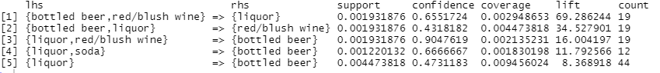

* 1. Seleccione 3 reglas de asociación y establezca una estrategia de venta para cada una de ellas.
  2. Elabore una ppt con todo lo solicitado.

**PLOTS**

**Frecuencia de los artículos**

**Dispersión**

**Reglas encontradas**

